ҚОҒАМНЫҢ САЯСИ ЖҮЙЕСІНІҢ НЕГІЗДЕРІ

Мақсаты: қоғамның саяси жүйесінің құрылымы туралы түсінікті тереңдету, саяси жүйе институттарының қазіргі қоғам мен адам үшін маңыздылығын ашу
Жоспары:
1.1. Саяси жүйенің түсінігі мен құрылымы.
1.2. Саяси партиялар және партиялық жүйелер.
1.3. Саяси мәдениет ұғымы, құрылымы, функциялары.
1.4. Өкілдік демократиядағы сайлаудың рөлі мен әлеуметтік функциясы.

1.1. ҚОҒАМНЫҢ САЯСИ ЖҮЙЕСІНІҢ ТҮСІНІГІ МЕН ҚҰРЫЛЫМЫ
Қоғамның саяси жүйесі – бұл елдің саяси қызметіне қатысып және саяси билік жүзеге асырылатын мемлекеттік органдар, саяси партиялар, қоғамдық ұйымдар сияқты құқық пен басқа да әлеуметтік нормалар негізінде реттелген институттар жиынтығы.
«Саяси жүйе» термині ХХ ғасырдың 50-60-шы жылдары саясаттануға енгізілді. Бұған дейін билік қатынастарын сипаттау үшін «басқару түрі», «басқару жүйесі» ұғымдары қолданылған. Алайда, қоғамның даму процестері қоғам мүшелері белгіленген нормалар мен ережелерге бағынумен қатар, партиялар, қозғалыстар, қауымдастықтар және т. б. құра отырып, мемлекеттің билік құрылымдарына әсер ете бастады.
Саяси жүйеде компоненттерді мынадай етіп бөлуге болады:
1) саяси құрылым-саяси ұйымдардың, институттардың және олардың арасындағы қатынастардың жиынтығы;
2) саяси және құқықтық нормалар, жарғылары мен бағдарламалары, саяси дәстүрлер және саяси процестерді реттеу рәсімдері түрінде қолданылатын саяси және құқықтық нормаларды қамтиды;
3) қоғамдағы саяси билікті жүзеге асыру жүйесінің жұмыс істеуін, қайта құрылуын және қорғалуын қамтамасыз етуге бағытталған адамдардың әртүрлі іс-қимыл түрлерін қамтитын саяси қызмет;
4) саяси сана, ең алдымен, әрбір саяси жүйеде өзіндік сипаттамалары бар идеология және саяси психология сияқты оның құрамдас бөліктері.
Саяси жүйе бір-бірімен тікелей байланысты және мемлекеттік биліктің жұмыс істеуін қамтамасыз ететін ішкі жүйелерден тұрады.

1-сурет. Саяси жүйенің ішкі жүйелері
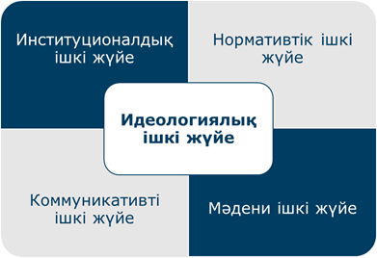

Институционалдық, нормативтік, коммуникативті, идеологиялық және мәдени ішкі жүйелердің функционалды маңыздылығын қарастырамыз.
Институционалдық ішкі жүйеге саяси институттар кешені кіреді: мемлекет, саяси партиялар, бұқаралық қоғамдық ұйымдар мен қозғалыстар, қызығушылық топтары, БАҚ, діни институттар. Институттардың бүкіл жиынтығы саяси биліктің жұмыс істеуімен байланысты.
Өз рөлдерін орындау үшін институттар әртүрлі нормаларға сүйенеді (саяси, құқықтық, моральдық және т.б.). Саяси қатынастарды реттейтін нормалардың бүкіл жиынтығы нормативтік ішкі жүйені құрайды. Белгіленген түрде нормалар құқықтық негізді (конституцияларды, заңдарды, құқықтық актілерді), қоғамдық бірлестіктер мен институттар қызметінің нормаларын білдіреді. Бекітілмеген түрде: ұрпақтан-ұрпаққа дәстүрлер, әдет-ғұрыптар арқылы, этикалық және моральдық қағидалар мен нормалар түрінде берілуі мүмкін.
Коммуникациялық ішкі жүйе – бұл саясатты әзірлеу мен жүзеге асыруға байланысты олардың билікке қатысуы нәтижесінде пайда болатын жеке адамдар, әлеуметтік топтар, институттар арасындағы қатынастар мен өзара әрекеттесу формаларының жиынтығы.
Мысалы, партиялар мен мемлекеттік органдар арасында туындайтын өзара іс-қимыл; биліктің атқарушы, заң шығарушы және сот тармақтары органдарының арасындағы қатынастар; билік органдары мен халық арасындағы қатынастар және т.б.
Идеологиялық ішкі жүйе – қоғамның саяси өміріне қатысушылардың әртүрлі саяси идеяларының, көзқарастарының, наным-сенімдері мен мүдделерінің жиынтығы. Саяси идеология саяси көзқарастарды, принциптерді, идеяларды, ұрандарды, тұжырымдамаларды қамтитын саяси теорияға бағытталған жоғары деңгейді білдіреді.
Мәдени ішкі жүйе – субмәдениеттер жиынтығы, конфессиялық қатынастар кеңістігі, менталитет (ойлау сипаты мен тәсілі, қоғам туралы тұрақты идеялардың жиынтығы), басым құндылықтар мен бағдарларды, саясат призмасы арқылы сынған символдарды анықтайтын, қоғамның саяси мәдениетінің негізгі мазмұнын құрайтындар.
Саяси мәдениет – саяси білімнің, құндылықтар мен мінез-құлық үлгілерінің, сондай-ақ саяси тілдің, мемлекеттіліктің нышандары мен дәстүрлерінің жиынтығы.
Қазақстанның саяси жүйесі мен оның дамуы ел тәуелсіздік алған сәттен бастап қаралуда. Қазақстан тәуелсіз даму жылдарында елеулі өзгерістерге ұшыраған кеңестік-партиялық жүйені КСРО-дан мұра етіп алды.
Отандық саяси ғылымда саяси жүйені реформалауды кезең-кезеңмен жүргізудің әртүрлі нұсқалары ұсынылған, бұл «Пайдаланылған жіктеу критерийлері мен тұжырымдамалық-әдіснамалық негіздердің айырмашылығымен» түсіндіріледі, оларды мына ретпен бөліп көрсетуге болады: 1) қозғаушы күштер мен дамудың басым парадигмасының өзгеруі; 2) саяси жүйенің жұмыс істеу тетігінің сапалы өзгеруі; 3) басқару жүйесінің өлшемдері; 4) «Қоғамды ырықтандыру және саяси жүйені демократияландыруға ұмтылу» деңгейінің өлшемі.

2-сурет. Қазақстанның саяси жүйені реформалау кезеңдері
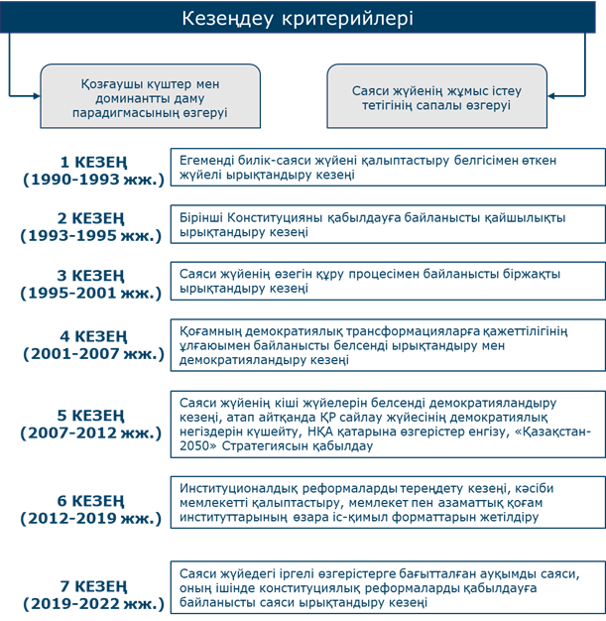

1.2. САЯСИ ПАРТИЯЛАР ЖӘНЕ ПАРТИЯЛЫҚ ЖҮЙЕЛЕР
Саяси партиялар - бұл қоғамның белгілі бір әлеуметтік топтары мен таптарының мүдделерін білдіретін ерікті саяси ұйымдар, белгілі бір топтың немесе таптың ең белсенді өкілдерінен тұрады және саяси мақсаттарға жету үшін құрылады (билік алу, саяси жүйені өзгерту және т.б.).
Саяси партияның келесі белгілері бар:
1. саяси бағдарламасы, яғни партияның мақсаттары мен міндеттері тұжырымдалған құжаты бар;
2. оның жарғысы бар, яғни партия ішіндегі өмірдің маңызды нормалары белгіленетін құжат;
3. партияның саяси белсенділігінің стратегиялары мен тактикаларын жасайтын орталық және жергілікті басқару органдары бар;
4. мүшелікке ие, яғни мүшелік жарналар төлейтін және партияның қызметіне қатысатын қатаң белгіленген мүшелер санынан тұрады, партиялардың жақтаушылары оған қолдау көрсете алады, бірақ олардың мәртебесі партия мүшелерінің мәртебесінен өзгеше;
5. жергілікті ұйымдардың кең желісі бар, олардың негізін еріктілер құрайды.
Қазіргі заманғы барлық партияларға тән ортақ нәрсе – партиялық аппараттың болуы, яғни партиялық саяси қызмет кәсіп болып табылатын адамдардың ұйымдасқан тобы. Партиялар, әдетте, гетерогенді және олардың ішінде фракциялар бар – партияның жалпы негізгі бағдарламасынан біршама ерекшеленетін бағдарламалар ұсынатын топтар. Партияда әртүрлі фракциялардың болуы оның саясатын икемді етеді, өйткені ол әр түрлі сайлаушылар топтары арасында өзінің ықпалын сақтауға көмектеседі. Көптеген партиялардың басқарушы органдары әртүрлі фракциялардан өкілдік ету негізінде құрылады.
Ұйымдастырушылық құрылымы бойынша қолданыстағы партияларды екі негізгі түрге жатқызуға болады: ұйымдастырушылық және ұйымдастырушылық емес.
Ұйымдастырушылық-рәсімделген: партия билеттерін алады және жарналарды төлейді.
Ұйымдастырылмаған: партияның бұл түрінде ресми мүшелік жоқ, бірақ мұндай партияның мүшесі болып саналу үшін осы партияның комитеті Сізге дауыс беруі жеткілікті.
Саяси партиялардың әртүрлі түрлері бар. Саясаттанудағы партияның түрі деп оның маңызды белгілерінің жүйесі түсініледі, онда әлеуметтік табиғат, идеялық негіз, негізгі әлеуметтік-рөлдік функция және т. б. осыған байланысты партиялар шығу тегіне, саяси жүйедегі рөлдің орнына және т. б. байланысты ерекшеленеді.
Партиялық жүйелердің түрлері
Саясаттану әдебиетінде партиялық жүйелерді жіктеудің әртүрлі әдістері бар. Партиялардың әртүрлі жүйелерінің келесі жіктелуі жалпы қабылданған: көп партиялы, екі партиялы және бір партиялы.
Партиялық жүйе – бұл саяси партиялар арасындағы қатынастардың, олардың мемлекетпен және басқа да саяси институттармен қатынастарының жиынтығы.
Партиялық жүйе саяси партиялардың әлеуметтік мәртебесі, олардың қоғам құрылымындағы орны және олардың өзара әрекеттесу сипаты сияқты компоненттерден тұрады.
Мемлекеттегі партиялар санына байланысты партиялық жүйелер бір партиялы (бәсекелес емес), екі партиялы (бипартиялы) және көп партиялы болып бөлінеді.
Бір партиялық жүйе – еркін сайлау болмаған кезде монополиялық басқарушы партияның басқарушы рөлін бекітеді. Авторитарлық және тоталитарлық режимдері бар елдерге тән. Жалғыз партия мемлекеттің басқарушы күшіне айналады. Негізгі саяси шешімдерді партия қабылдайды және мемлекеттік әкімшілік оларды іс жүзінде жүзеге асырады. (Мысалдар: КСРО, Заир, Қытай, Куба, Лаос, т.б.).
Екі партиялық жүйе – бұл 2 күшті саяси партияның болуы, олардың әрқайсысы сайлауда жеңіске жетіп, өз үкіметін құруға мүмкіндігі бар. Екі жақты жүйенің ең жарқын мысалы – АҚШ-та демократиялық және Республикалық партиялардың болуы. Бұдан басқа Ұлыбритания, Канада, Австралия.
Көппартиялық жүйе – мемлекетте 3 және одан да көп партия бар. Бұл жүйе парламенттік басқару формасына тән және ешқандай партия сайлаушылардың көпшілігінің қолдауына ие бола алмайтындықтан, олар коалициялық үкімет құруға қатысады. Қазіргі уақытта батыс елдерінің көпшілігі көп партиялылықты әртүрлі көлемде қолданады: Нидерландыдағы 12 партиядан, Скандинавия елдерінде 4-ке дейін немесе Бельгия, Германия, Австрияда 3 партия. Италия немесе Франция сияқты елдерде аралық жағдайды байқауға болады. Бұл елдерде әдетте коалициялық үкіметтер құрылады.
Қазақстанның партиялық жүйесі
Тәуелсіз Қазақстанның саяси тарихын талдау кезінде тарихи процестің жүйелілігі мен тұтастығын сипаттайтын партиялық-саяси жүйені жаңғырту кезеңдерін де бөліп көрсетуге болады:
Бірінші кезең – 1991 жылдан 1995 жылға дейін – нақты тәуелсіздік алған сәттен бастап 1995 жылғы Қазақстан Конституциясы қабылданғанға дейін - Қазақстан мемлекеттілігінің іргетасын қалау.
Екінші кезең – 1995 жылдан 2001 жылға дейін – Конституция қабылданған сәттен бастап 1999 жылғы ҚР Парламенті Мәжілісіне сайлау қорытындылары шығарылғанға дейін – қазіргі заманғы демократиялық институттарды құру және нығайту; 1998 жылғы конституциялық түзетулер; аралас дауыс беру жүйесі бойынша сайланған Парламенттің төменгі палатасының жаңа құрамын қалыптастыру.
Үшінші кезең – 2002 жылдан бастап 2006 жылға дейін – 2002 жылғы «Саяси партиялар туралы» Заң қабылданған кезден бастап кезекті конституциялық реформаға дейін-мемлекеттілікті нығайту; партиялық жүйені трансформациялау; 2004 жылғы парламенттік сайлау; партиялық алаңды қайта құрылымдау: «Нұр Отан» ХДП мүшесін қалыптастыру.
Төртінші кезең – 2007 жылдан бастап 2011 жылға дейін – 2007 жылғы конституциялық реформадан бастап 2012 жылғы парламенттік сайлауға дейін - Конституциялық түзетулердің мәні; дауыс берудің бара-бар жүйесін енгізу; 2007 жылғы Мәжіліске пропорционалды дауыс беру жүйесі бойынша сайлау.
Бесінші кезең – 2012 жылдан бастап 2020 жылға дейін – Мәжіліс 2012 жылғы сайлау; Парламенттің үш партиялы төменгі палатасын қалыптастыру; Мәжіліс 2016 жылғы сайлау; саяси жүйені одан әрі дамыту перспективалары.
Алтыншы кезең – 2020 жылдан бастап 2022 жылға дейін-аудандық, облыстық және Республикалық маңызы бар қалалардың мәслихаттарын қалыптастыру кезінде сайлау жүйесінің бара-бар нысанына көшу; ауыл әкімдерінің сайлауына қатысу үшін кандидатуралар ұсыну мүмкіндігі; партияны тіркеу кезінде тіркеу кедергісін 20 мыңға дейін төмендету.
Жетінші кезең-2022 жылдан бастап-тіркеу кедергілерін азайту және партияны тіркеу үшін мерзімдерді ұлғайту; Қазақстанның партия алаңын трансформациялау Президенттің саяси партияларға мүшеліктен кетуі және өңірлер басшылары мен олардың орынбасарларына партиялық лауазымдарға орналасуға тыйым салу.
Бүгінгі таңда елімізде бірнеше саяси партия бар. Олар: «Аманат», Қазақстанның «Ақ жол» демократиялық партиясы, Қазақстанның «Халықтық» партиясы, «Жалпыұлттық социал-демократиялық» партиясы, «Ауыл» халықтық-демократиялық патриоттық партиясы, «Адал» саяси партиясы (Аманат партиясымен бірігу)
Қазақстанда партиялар құру және олардың жұмыс істеуі
Саяси партиялар құру тетіктерін трансформациялау:
- 2002 жылғы «Саяси партиялар туралы» заңда 50 мыңдық тіркеу нормасы қарастырылған, облыстық филиалдардың саны барлық облыстарда кемінде 700 адамды құрауы тиіс еді;
- 2008 жылғы «Саяси партиялар туралы» заңда партияның жақтастарының санын тіркеу үшін 50 мыңнан 40 мың адамға дейін, ал аймақтық цензураны 700 – ден 600 адамға дейін төмендету қарастырылған;
- Президент Қ.К. Тоқаевтың саяси бастамалары шеңберінде 2019 жылғы желтоқсанда тіркеу кедергісі 40 мыңнан 20 мың адамға дейін төмендетілді.
Президент Қ.К. Тоқаевтың 2022 жылғы Қазақстан халқына Жолдауы шеңберінде жаңа партиялар құру үшін ұйымдастырушылық кедергілерді жеңілдету көзделеді.

1-кесте. Партияны тіркеуге қойылатын талаптар.

Талап | Қазір | Болады
Тіркеу кедергісі | 20 000 адам | 5 000 адам
Өңірлік өкілдіктердің ең аз саны | 600 адам | 200 адам
Партия құру үшін бастамашыл азаматтар тобының ең аз саны | 1 000 адам | 700 адам
Партияның Құрылтай съезін өткізу мерзімі | 2 ай | 3 ай
Филиалдарды құру мерзімдері | 6 ай | 1 жыл

3-сурет. Партияны Қазақстанда тіркеу процесі
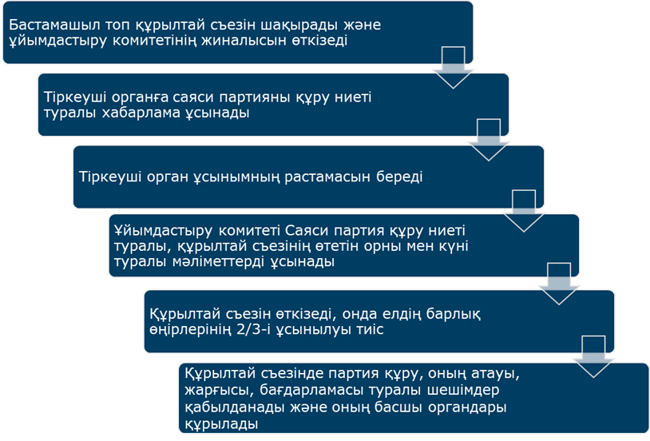

1.3. САЯСИ МӘДЕНИЕТ ҰҒЫМЫ, ҚҰРЫЛЫМЫ, ФУНКЦИЯЛАРЫ
Саяси мәдениет ұғымы – бұл адамдардың іс-әрекетінде көрінетін және қоғамның саяси өмірінің сабақтастығын қамтамасыз ететін көзқарастардың, идеялардың, құндылықтардың алдыңғы ұрпақтарының тәжірибесін бейнелейтін тарихи қалыптасқан, тұрақты жүйе.
Саяси мәдениеттің функциялары
Бағдарлау – белгілі бір саяси жүйеде құқықтар мен бостандықтарды жүзеге асырудағы саяси құбылыстарды, өзіндік мүмкіндіктерді түсінуге мүмкіндік береді.
Сәйкестендіру – адамды өзінің топтық тиістілігін түсінуге және оның мүдделерін қорғауға қатысудың қолайлы тәсілдерімен қамтамасыз етеді.
Бейімделу – адамға өзгеретін саяси ортаға, оның құқықтары мен өкілеттіктерін жүзеге асыру жағдайларына бейімделуге көмектеседі.
Әлеуметтену – адамға белгілі бір дағдылар мен қасиеттерді (саяси құқықтар мен мүдделер) дамытуға мүмкіндік береді.
Байланыс – жалпы қабылданған рәміздер мен стереотиптер негізінде барлық субъектілер мен институттардың өзара іс-қимылын жүзеге асырады.
Интеграция – бірге өмір сүру, мемлекеттің тұтастығын және оның қоғаммен қарым-қатынасын сақтау мүмкіндігі.
Саяси мәдениеттің құрылымы
1. Саяси сана мәдениеті:
Саяси идеялар мен сенімдер
Саяси құндылықтар, нормалар, әдет - ғұрыптар, дәстүрлер
Саяси көзқарастар
Саяси рәміздер
2. Саяси мінез-құлық мәдениеті:
Саяси қатысу мәдениеті
Саяси қызмет мәдениеті
3. Саяси институттардың қызмет ету мәдениеті:
Саяси шешімдерді қабылдау және іске асыру мәдениеті
Саяси ұйымдардың өзара іс-қимыл мәдениеті
Қақтығыстарды қабылдау және реттеу мәдениеті
Саяси мәдениеттің типтері
Ауқымы бойынша: жалпы (басым) саяси мәдениет және субмәдениет.
Билікке қатысты: үстемдік және қарсы мәдениет.
1. Приходтық, патриархалдық – рудың, ауылдың, округтің өміріне бағыт-бағдар беру, конфессиялық, саясатқа, саяси өмірге қызығушылықтың болмауы.
2. Бағынышты – саяси жүйеге, ешнәрсені өзгертуге ынтасыз, саяси өмірге (оның ішінде саналы түрде) «дәстүр бойынша», «салттық» қатынасу.
3. Қатысушы - белсенді түрі, онда азаматтар саяси өмірге қатысуға қызығушылық танытады, биліктің қызметін бағыттауға тырысады.
Нақты саяси өмірдегі таза түрлер өте сирек кездеседі.
Азаматтық саяси мәдениеттің белгілері
- ұлттық үкіметтің қызметіне деген қызығушылықтың жоғары
деңгейі және осы саладағы жақсы хабардарлық;
- өз ұлтының саяси институттары үшін мақтаныш сезімі;
- оған ресми тұлғалар тарапынан тең және мұқият қарым-қатынас көрсетіледі деп күту;
- саясат мәселелерін көпшілік алдында немесе достар мен таныстар арасында талқылауға ниет білдіру;
- оппозициялық көңіл-күйдің ашық және адал көрінісі;
- үкімет саясатына қатысты пікірлердің құзыреттілігі және осы саясатқа әсер ету міндетінің дамыған сезімі;
- құқықтық ережелерді пайдаланудағы құзыреттілік;
- қатысу демократиясы қажет және қажет деген сенім.
Саяси мәдениеттің ерекшеліктері
Ұлттық іскерлік мәдениеттер саяси ұлттық мәдениеттердің қалыптасуы мен дамуына тікелей әсер етеді.
Біріншіден, саяси және іскерлік элиталардың, экономикалық өмір мен саясаттың тығыз байланысына байланысты. Бизнестегі адамдардың мінез-құлқын анықтайтын ұлттық іскерлік мәдениеттер саяси мәдениетке сөзсіз әсер етеді.
Екіншіден, саяси өмірді сипаттайтын нақты қатынастар мен технологияларды адамдар мен ұйымдар арасындағы іскерлік қатынастардың бөлігі ретінде қарастыруға болады.
Үшіншіден, Ұлттық іскерлік мәдениеттер тұжырымдамалары маңызды, өйткені олар өздерінің өзектілігін дәлелдеген нақты көпжылдық ғылыми зерттеулерге сүйенеді.
Мәдениеттерге қатысты зерттеу
1960-1980 жылдары Г. Хофстеде жүргізген басқарушылық қызметтің ұлттық мәдени түрлерін талдау әлемнің 70 еліндегі 60 мыңнан астам респонденттің жұмысқа, өмірлік мақсаттарға, басшыларға, әріптестеріне және өндірістік мәселелерге қатынасы туралы сауалнама мәліметтеріне сүйенді.
Хофстеде ұлттық іскерлік мәдениеттер ерекшеленетін төрт негізгі критерий анықталды:
- билік ауқымы
- белгісіздіктің төмендеуі
- индивидуализм және алқалылық
- еркектік пен әйелдік
Билік ауқымы географиялық орналасумен байланысты, халықтың саны мен тығыздығы, қоғамның әл-ауқаты, тарихи дәстүрлері мен саяси құрылымы:
· оңтүстік және тропикалық елдерде билік ауқымы қоңыржай және
суық климаты бар елдерге қарағанда жоғары;
· халық тығыздығы жоғары елдерде билік ауқымы ең жоғары.

4-сурет. Саяси мәдениеттің сипаттамасы
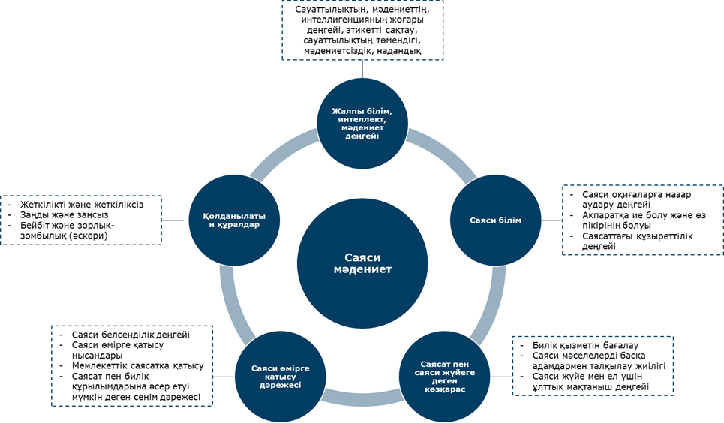

Саяси мәдениетті қалыптастыру
1. БАҚ
2. Әлеуметтік желілер
3. Саяси партиялар
4. Отбасы
5. Бастапқы және қайталама әлеуметтену
Саяси мәдениет және сайлау
Сайлау қоғамның саяси дамуының маңызды факторы болып табылады. Олар іс жүзінде биліктің заңдылығын арттыруға, саяси бағытты түзетуге ғана емес, сонымен бірге азаматтардың саяси мінез-құлқының бағытын анықтауға, олардың саяси қатысу себептерін анықтауға мүмкіндік береді. Сайлау процесінде азаматтар өз еріктерін білдіре алады, соның негізінде билік қалыптасады және әрекет етеді.
Демократиялық институт ретінде сайлау Халықаралық сайлау стандарттарына сәйкес келеді. Олар әмбебап, тең, еркін, олардың еріктілігіне кепілдік беріледі, дауыс беру құпиясы сақталады, сайлау цензуралары демократиялық нормаларға толық сәйкес келеді.
Сайлаудың демократиялылығын оларға кандидаттардан, саяси партиялардан, қоғамдық ұйымдардан, халықаралық бақылаушылардан байқаушылардың қатысу мүмкіндігі дәлелдейді.
Осыған байланысты сайлау мәдениетінің мәнін, оның ерекшеліктерін түсіну маңызды, өйткені сайлау мәдениеті сайлау науқанының барысын, саяси технологияларды таңдауды және ең бастысы саяси сайлау нәтижелерін анықтайды.
Сайлау мәдениетінің маңызды сипаттамалары жауапкершілік (азаматтың сайлаудың маңыздылығы мен маңызын түсінуі) және құзыреттілік (жағдайды бағалау қабілеті, кандидаттардың саяси мәлімдемелері, партиялар мен партия көшбасшыларының саяси платформалары және т.б.) болып табылады.

1.4. САЙЛАУ ДЕМОКРАТИЯЛЫҚ ЖӘНЕ ҚҰҚЫҚТЫҚ МЕМЛЕКЕТ ҚҰРУДЫҢ НЕГІЗГІ НЫСАНЫ РЕТІНДЕ
Жаһандану мен мемлекеттіліктің қазіргі жағдайында, қоғамдық пікір мен адам ойлауының парадигмаларының өзгеруі, демократиялық және құқықтық мемлекеттің қалыптасуы саяси процестерді институционализациясыз және билікті заңдастырусыз мүмкін емес.
Мемлекеттік билікті жаңғырту оның орталықтандыру, басқарудың «жоғарыдан» шоғырлануы, заңдылықтың болмауы және т. б. сияқты сипаттамаларын қайта қарастыруды талап етеді.
Қазақстан Республикасы Конституциясының 3-бабында халықты мемлекеттік биліктің жалғыз көзі ретінде орнықтыру - bottom – up approach - мемлекеттік саясатты «төменнен жоғары қарай» қалыптастыруға, билікті орталықсыздандыруға және халықтың билікті тікелей еркін сайлау арқылы жүзеге асыруына негізделген мемлекеттік басқарудың жаңа тұжырымдамасын іске асыру үшін берік негіз береді.
Сайлау билікті заңдастырудың бірегей құралы болып табылады, олардың халқы өз өкілдерін өздерінің егемендік құқықтарын жүзеге асыру мандатымен анықтайды. Азаматтың субъективті сайлау құқығы - бұл белгілі бір лауазымға кандидатты таңдау кезінде дауыс беруге қатысу ғана емес, сонымен қатар пассивті сайлау құқығы – сайланатын лауазымға кандидат ретінде белгіленген тәртіппен ұсыну, сайлану құқығы.
1948 жылы БҰҰ Бас Ассамблеясының қарарымен қабылданған Адам құқықтарының жалпыға бірдей декларациясы «Халықтың еркі үкімет билігінің негізі болуы керек; бұл ерік жалпыға бірдей және тең сайлау құқығымен, жасырын дауыс беру арқылы өткізілетін мерзімді және бұрмаланбаған сайлауда көрініс табуы керек» деп анықтады. Осылайша, әлемдік қауымдастық халықтық егемендіктің бөлінбейтіндігін және оны белгіленген конституциялық шектерде сайлау арқылы жүзеге асыру құқығын ғана беру мүмкіндігін мойындайды.
Қазақстан Республикасының ұлттық заңнамасының негізіне осы жан-жақты декларацияның, 1966 жылғы Азаматтық және саяси құқықтар туралы халықаралық пактінің және 1952 жылғы Адам құқықтары мен негізгі бостандықтарды қорғау туралы Еуропалық конвенцияның имплементацияланған ережелері алынды. Олар биліктің халық алдындағы жауапкершілігінің, адалдықтың, әділеттіліктің және сайлау бостандығының негізгі демократиялық принциптерін шоғырландырады.
Сайлау саяси өмірдің барометрі ретінде қызмет етеді. Оларды өткізу барысында қоғамдық мүдделер мен саяси партиялардың, өзге де бірлестіктердің мүдделері көтеріледі.
Сайлау тәжірибесі азаматтардың билікті сайлау механизміне әсер ету мүмкіндігі сайлау мен сайланудың ресми құқығын жүзеге асырумен ғана емес, сонымен қатар бірқатар маңызды факторлармен де байланысты екенін көрсетеді. Сайлау нәтижелері тек өкілдерді сайлау ғана емес, сонымен бірге олар мемлекеттік стратегияға, қоғамдық пікір жағдайларына, саяси өмір тенденцияларына объективті баға береді. Сайлау жүйесі мен процестерінің даму деңгейі демократия мен саяси режимнің негізгі сипаттамасы болып табылады. Олар Үкіметтің жүргізіп отырған саясатына және мемлекеттік органдардың қызметіне халықтың сенім деңгейін көрсетеді, саяси плюрализм мен бәсекелестік жағдайына маңызды әсер етеді.
Сайлау – саяси көшбасшыларды таңдаудың құралы, азаматтарға басқару тетіктері мен билікті лайықты кандидаттарға беруге мүмкіндік береді. Сайлау жүйесі қоғам мен мемлекеттің тұрақты өзара іс-қимылының құралы ретінде динамикалық тұрақтылық пен заңды процесті қамтамасыз ету институты болып табылады.
Институционалдық тұрғыдан алғанда, сайлау жүйесі-сайлау ережелерін, тетіктері мен рәсімдерін енгізу, дауыстарды санау арқылы мемлекеттік лауазымдарға сайлау процесі. Бұл-сайлаушылардың дауыстарын сайланбалы лауазымдарға ауыстырудың тәсілі.
Электораттың саяси көзқарасы электораттық процестердің сапасына байланысты, оң процестермен қатар, халықтың саяси қызығушылығы мен азаматтық белсенділігінің төмендеуі, сайлаушылардың көңілі мен енжарлығы және абсентеизм, яғни сайлаушылардың сайлауға қатысудан жалтаруы, әрекетсіздік, кез-келген саяси қатысудан, тікелей сайлау функцияларынан жалтарумен сипатталатын саяси мінез-құлық сияқты жағымсыз тенденциялар пайда болуы мүмкін.
Сонымен қатар, әлеуметтік медиа және интернет-технологиялар арқылы халықтың саяси қалауына және олардың электоралдық мінез-құлқына қарқынды әсер етудің қазіргі заманғы шарттары мемлекеттік органдар мен азаматтар арасындағы сайлау технологиялары мен коммуникацияларды қолданудың жаңа шарттарын талап етеді.
Сондықтан Қазақстан Республикасының Президенті Қ-Ж. Тоқаев азаматтардың сындарлы сауалдарына жедел және тиімді жауап қайтаруға, билік пен қоғамның тұрақты диалогын құруға бағытталған «Халық үніне құлақ асатын мемлекет» тұжырымдамасын ұсынды. Белсенді азаматтық қоғам және осы қауымдастықтар мүдделерінің салаларына байланысты саяси күштердің жинақталуы мемлекеттің демократиялық қағидаттары негізінде әрекет ететін сау, үйлесімді көрсеткіш болып табылады.
Қазақстан Республикасының Президенті Қ-Ж. Тоқаевтың 2020 жылғы «Қазақстан жаңа нақты ахуалда: іс-қимыл уақыты» атты жолдауымен ауыл әкімдерінің тікелей сайланбалылығын енгізу арқылы жергілікті жерлердегі өкілді демократияға жаңа серпін берілді. Бұл шешім ауыл тұрғындарының, яғни қазақстандықтардың 40% - дан астамының мүдделерін тікелей қозғады. 2024 жылдың өзінде азаматтар аудан әкімдерін пилоттық режимде сайлау мүмкіндігіне ие болады деп болжануда.
2021 жылы бекітілген Қазақстан Республикасында мемлекеттік басқаруды дамытудың 2030 жылға дейінгі тұжырымдамасы 2013 жылы аудандық маңызы бар қалалар, ауылдар, кенттер, ауылдық округтер әкімдерінің жанама сайлауын саяси жүйені демократияландыруда енгізудің рөлін атап көрсетеді. Бұл тұжырымдама өкілетті орган құру, елді мекендерді даму бюджеттерімен бөлу және ауылдар, кенттер, ауылдық округтер, аудандық және облыстық маңызы бар қалалар, сондай-ақ аудандар әкімдерінің тікелей сайлауын өткізу сияқты міндетті элементтері бар ауылдар, кенттер, аудандық маңызы бар қалалар және ауылдық округтер деңгейінде толыққанды жергілікті өзін-өзі басқаруды енгізудің ерекше маңыздылығын атап өтті.
Осылайша, «Қазақстан Республикасындағы сайлау туралы» 1995 жылғы 28 қыркүйектегі Қазақстан Республикасының Конституциялық заңына аудандық маңызы бар қала, ауыл, кент, ауылдық округ әкімдерін сайлау процесін реттейтін 13-1-тарау енгізілді, оған сәйкес 2022 жылдың басында осы деңгейдегі 730 әкім сайлауы өткізілді. Бұл новелла жергілікті билікті қалыптастыру рәсіміне ғана қатысты емес, сонымен қатар кейбір функцияларды аудандық деңгейден ауылдық деңгейге беру арқылы жергілікті деңгейде шешімдер қабылдауда функционалдық өзгерістерге ие, бұл ауыл әкімдерінің жауапкершілік аймағын да кеңейтеді.
Қазақстанның саяси реформаларының стратегиясы мен сайлау жүйесінің моделі басқарудың ұлттық моделінің маңызды құраушысы бола отырып, ұзақ жылдар бойы қалыптасты және ел дамуының стратегиялық міндеттеріне, саяси трансформация мен жаһандық трендтерге байланысты жетілдірілді.
Сайлау жүйесін жаңғыртудың жаңа кезеңінің басталуын Президенттің 2022 жылғы 16 наурыздағы «Жаңа Қазақстан: жаңару мен жаңғыру жолы» жолдауында айтылған бастамасын атауға болады, онда елдің саяси жаңғыруының негізгі мақсаты азаматтардың мемлекетті басқарудағы, оның ішінде электоралдық процестер арқылы рөлін арттыру ретінде атап көрсетілген.
Президент Парламент Мәжілісі мен мәслихаттар депутаттарын сайлаудың бара-бар моделіне көшудің конституциялық реформаларының нәтижелерін және осы мандаттардың партиясыз азаматтар үшін өкілді органдарға берілмеуі түріндегі теріс үрдістерді атап өтті, бұл халықтың сайлау процесі мен билік өкілдеріне саяси шеттетілуі мен сенімсіздігінің қалыптасуына ықпал етті. Осылайша, Президент мәжіліс пен облыстар мен Республикалық маңызы бар қалалар мәслихаттарының депутаттарын сайлаудың аралас – пропорционалды-мажоритарлық жүйесіне көшу түріндегі саяси реформаларға бастамашылық жасады. Аудандар мен қалаларда толығымен мажоритарлық жүйеге көшу депутаттардың халықпен тығыз өзара іс-қимыл жасау мүмкіндігін болжайды, бұл жергілікті жерлерде неғұрлым бәсекелі саяси орта және жаңа көшбасшылардың пайда болуын тудырады.
Сайлау алдындағы уәделері тиісінше орындалмаған жағдайда халық өкілін кері шақырып алу мүмкіндігін көздейтін императивтік мандат ретінде қазақстандық сайлау жүйесі үшін жаңа институт енгізілді.
Кері қайтарып алу институты сайлауға қарама-қарсы. Егер сайлау арқылы адамға мандат, одан туындайтын арнайы өкілеттіктер мен жауапкершілік жүктелсе, онда кері қайтарып алу мандат беруге құқылы адамдарды өз еркі бойынша мандаттан мерзімінен бұрын айыруды білдіреді. Императивті мандат сайланған адамдардың сайлаушылар алдындағы жауапкершілігі принципімен тікелей байланысты. Жапонияда және АҚШ-тың жекелеген Штаттарында кері қайтарып алу институты негізінен жергілікті деңгейде кездеседі және сайлаушыларға қабілетсіз және сайлау бағдарламалары мен уәделерін орындамайтын адамдарды қызметінен тікелей айыруға мүмкіндік береді. Мұндай көзқарас демократиялық дәстүрлерді едәуір нығайтады және өзара жауапкершілік пен сенімге негізделген жаңа саяси мәдениеттің тамырлануына ықпал етеді деп болжанады.
Сонымен бірге, неғұрлым әділ сайлау процесін құру және тиімді мемлекеттік басқару шартымен пропорционалды және мажоритарлық жүйелердің үйлесімінде саяси партиялардың рөлі сақталуда. Өйткені, азаматтық қоғам институттарының, ең алдымен, саяси партиялардың әлсіз дамуы демократиялық қайта құруларды консервациялауға алып келуі мүмкін. Халық тарапынан қолдауы бар саяси партиялар күшті плюралистік қоғамның қалыптасуына, азаматтық қоғам мен мемлекет арасындағы байланыстың нығаюына және халықтың әлеуметтік-экономикалық әл-ауқатына ықпал ететін стратегиялық бағыттардың іске асырылуына ықпал ететін болады.
Бұл конституциялық реформалар сайланбалы ерік білдіру мен электоралдық менеджмент құралдарын қолдану моделіне сөзсіз оң ықпал ететін болады. Дұрыс құрылған электоралдық менеджмент жүйесі сайлау процесін өткізудің қажетті тетігін, сайлау науқанын өткізу рәсімін саяси менеджменттің түрі ретінде, оның ұйымдық құрылымын, сайлау алдындағы жағдайды диагностикалау технологиясын, сайлау науқанының стратегиясы мен тактикасын әзірлеуді, сайлау науқанының коммуникация технологиялары мен саяси-технологиялық әлеуетін, сайлау өткізу барысындағы тәуекелдерді басқаруды айқындайды.

1-ТАҚЫРЫПҚА БАҚЫЛАУ СҰРАҚТАРЫ:
1. Қоғамның саяси жүйесінің ішкі жүйелерін және олардың
сипаттамаларын тізімдеңіз.
2. Саяси мәдениеттің типтері немесе түрлері қандай?
3. Қазақстанның партиялық жүйесі туралы айтып беріңіз.
4. Өкілді демократияны қалыптастырудағы сайлаудың рөлі қандай?
5. Сайлаушылардың абсентеизмді көрсетуінің себебі неде болуы
мүмкін?

